QUESTÃO

Observe os triângulos abaixo.

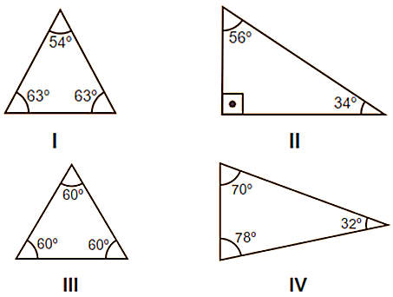

Qual desses triângulos é equilátero?

- I
- II
- III
- IV

GABARITO: C

